**QUALIDADE DE SOFTWARE**

Levi de Oliveira Costa

Análise de Qualidade

Fortaleza

2022

# **1.** **RESUMO**

Durante esse relatório, utilizamos o aplicativo do banco digital NuBank como foco de pesquisa. Decidimos abordar aspectos da qualidade, avaliamos como o aplicativo se comporta ao longo do uso da funcionalidades que se propõe a entregar para o usuário, além de citar alguns pontos de melhoria a serem feitos.

# **2.** **SUMÁRIO**

**1.** **RESUMO** 2

**2.** **SUMÁRIO** 2

**3.** **INTRODUÇÃO** 3

**4.** **O PROJETO** 3

**4.1** **Detalhes do produto ou serviço** 3

**4.2** **Tabela de Análise** 3

**4.3** **Pontos de melhorias** 6

**4.4** **Relatório** 6

**4.5**  **Evidências** 7

**4.6** **Onde encontrar** 9

**5.** **CONCLUSÃO** 9

# **3.** **INTRODUÇÃO**

Durante essa análise, iremos abordar e analisar aspectos qualitativos do aplicativo NuBank, como usabilidade, acessibilidade, perfomance, design e alguns pontos de melhorias a serem propostos ao final do relatório.

Durante a análise, buscou-se utilizar como base algumas funcionalidades principais e mais utilizadas pelo usuário como pix, cartões e extratos.

# **4.** **O PROJETO**

## **4.1** **Detalhes do produto ou serviço**

|  |  |
| --- | --- |
| **Nome do produto ou serviço:** | **Nubank** |
| **Fabricante:** | **Nu Pagamentos S.A** |
| **Tempo de uso:** | Desde 2016 |
| **Outros detalhes relevantes sobre o produto:** | **Tipo: Aplicativo mobile**  **Plataforma: Android**  **Versão: 8.80.5-minApi26** |

## **4.2** **Tabela de Análise**

|  |  |  |
| --- | --- | --- |
| **Característica** | **Sua percepção** | **Referência da evidência [caso tenha]** |
| **Usabilidade:** | Quanto a esse ponto, o aplicativo cumpre as expectativas básicas, permitindo ao usuário navegar em funcionalidades com facilidade e eficiência, exemplo seria de cara na página inicial com alguns atalhos rápidos listados bem intuitivos para iniciantes que os levam pra jornadas específicas como Transferir, Pagar, Depositar, entre outras. Algumas delas foram testadas, exemplo a jornada Transferir via pix e o pagamento de fatura do cartão de crédito. |  |
| **Matéria prima:** | Segundo algumas buscas, o aplicativo possui uma stack de algumas tecnologias como Clojure, Kafka, Datomic e Flutter. Julgo que são tecnologias que permitem ao usuário operar o App com fluidez. |  |
| **Performance:** | Alguns fatores foram observados, como:   * Tempo de transição de tela: Nesse ponto, observa-se uma transição fluída, sem impactos na experiência do usuário. * O tempo de resposta para requisições: Para operações como Pix ou Pagamento de fatura, em poucos segundos as requisições retornavam sucesso. * Timeouts: Durante o período de uso, são raros os momentos em que é possível identificar esse ponto. |  |
| **Design:** | Tratando-se de design, visualmente o aplicativo é agradável, os ícones e suas células foram desenvolvidos com boas técnicas e a sua cor predominantemente roxa e seus tons. Porém, existem melhorias que poderiam ser feitas e que serão abordadas mais abaixo. |  |
| **Acessibilidade** | Analisando o app, não ficou muito claro como utilizar ou localizar ferramentas de acessibilidade dentro do app. Porém, breve pesquisa, verificou-se que a empresa informa que tem alguna canais web que promove essa relação com investidores com qualquer tipo de deficiência, além da utilização de algumas ferramentas do próprio Android por alguns usuários com deficiência visual. |  |

## **4.3** **Pontos de melhorias**

* Alguns títulos de ícones ficam quebrados por ter mais caracteres que o permitido na label(imagens 1 e 2). Entendo que a empresa quer tornar o App os testos visualmente grandes para usuários com dificuldades, porém a essa falta não passa desapercebida. Uma sugestão poderia ser reduzir um pouco da fonte como foi feito na feature da Loja(imagem 3).
* Lista de depósito retorna tela sem nenhuma informação quando não há depósitos realizados. Na minha visão, deveria ser retornado uma tela informado que não há depósitos realizados pelo usuário(imagem 4).
* Além de melhorias na acessibilidade. Maneiras de deixar mais claro como operar o App, tanto para pessoas com defiência como para outros tipos de usuários que queiram ensinar os métodos para um deficiente.

## **4.4** **Relatório**

Após análise, podemos construir o relatório final abordando pontos importantes do produto. Em termos de perfomance, o app não deixa a desejar com sua fluidez, não foram observados grande impactos com tempo de transição de tela, tempo de resposta para requisições e nem timeouts. No aspecto visual, o aplicativo é agradável, os ícones são intuitíveis e fáceis de compreender visualmente, além do ton de cor roxa de que lhe é característico.

No fator usabilidade, o aplicativo busca tornar a jornada a mais básica possível em algumas situações como pagar boletos, transferir via Pix, TED e depositar dinheiro.

No quesito acessibilidade, deixa a desejar nas informações para usuários com deficiência e até mesmo para o apoio de outro usuários à elas.

Foram elencados alguns pontos que foram observados para discussão de melhoria e possíveis ideias, como o título dos ícones na página principal que findam por serem extensos e não cabem todos os caracteres, como também a página de lista de depósitos que não retorna informação, tornando-a vaga. Por último, sobre a melhoria da acessibilidade, que não fica tão clara ao navegar pelo app.

## **4.5** **Evidências**

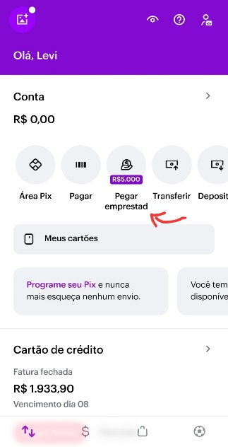

imagem 1 – home nubank

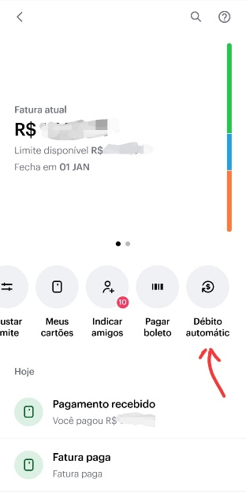

imagem 2 – menu cartões

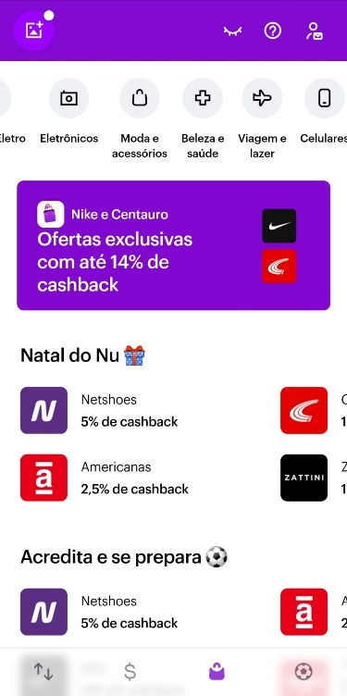

imagem 3: loja nubank

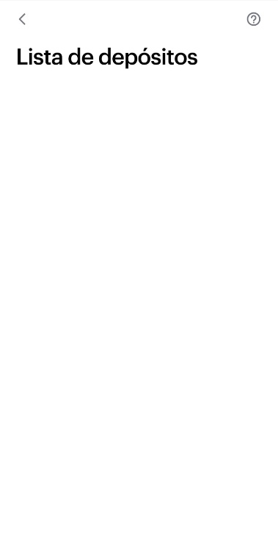

Imagem 4: Lista de depósitos

## **4.6** **Onde encontrar**

Disponível nas lojas de aplicativo, como Google Play e App Stores..

# **5.** **CONCLUSÃO**

O trabalho realizado me proporcionou uma nova visão de criticidade ao utilizarmos produtos no dia a dia, tive que buscar conceitos e fundamentos para usar em vários critérios analisados. Sei que tenho muito a melhorar, o cenário estudado poderia ser melhor, porém me gerou um pensamento muito bacana a respeito dos pontos de melhoria: o papel da análise de qualidade não deve ser só de apontar fatos vistos, mas de propor melhorias e dar ideias em cima dos pontos, tendo a visão de usuário comum.